Совет сельского поселения Мурапталовский сельсовет муниципального района Куюргазинский район Республики Башкортостан
27 созыва
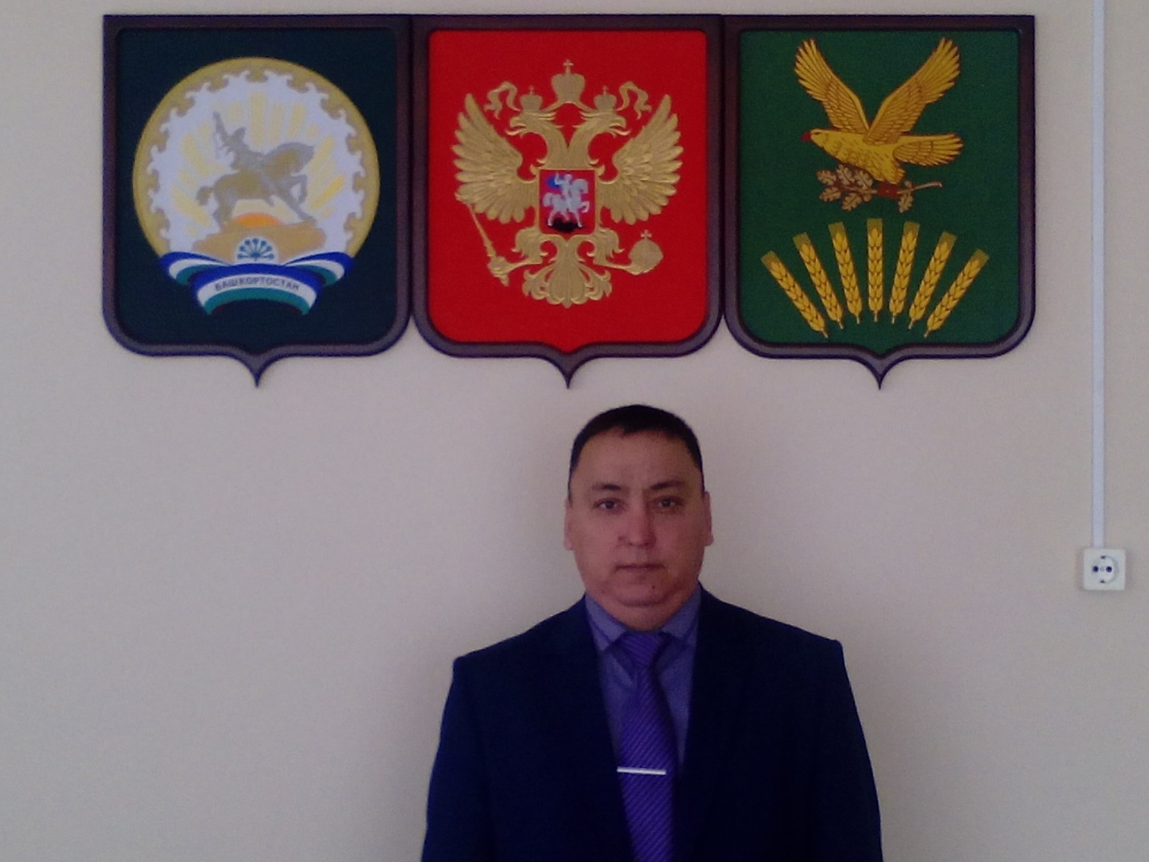
Председатель Совета сельского поселения Кинжалеев Аскар Исатович – 30.06.1979г.р., образование - высшее, окончил в 2008 году БАГСУ при Президенте Республики Башкортостан, работает с 28 сентября 2015 года.. Депутат Новомурапталовского пятимандатного избирательного округа ,телефон 8(34757) 63-1-23. Проживает в с.Новомурапталово, женат, двое детей.

ДЕПУТАТЫ СОВЕТА СЕЛЬСКОГО ПОСЕЛЕНИЯ

Новомурапталовский пятимандатный избирательный округ
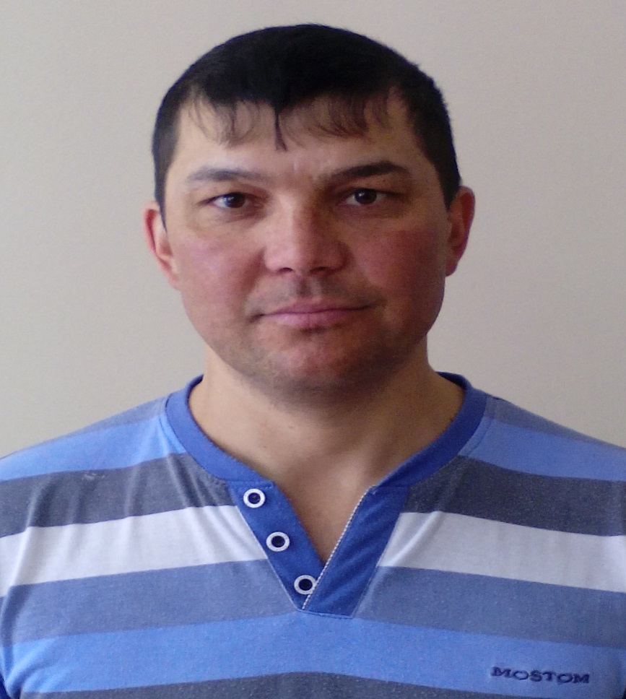
Абдульманов Азат Маратович – 20.07.1981 г., татарин, образование среднее профессиональное, окончил в 2002 году Стерлитамакский сельскохозяйственный техникум. Работает заведующим МТФ № 1 СПК имени Кирова. Проживает в с.Новомурапталово, женат, двое детей.
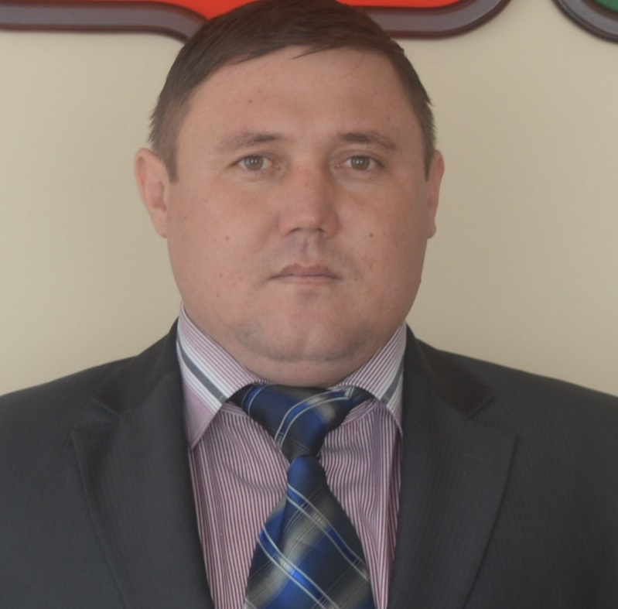
Галиев Ислам Ильфатович – 04.02.1980 г., татарин, образование высшее, окончил в 2012 году УГНТУ. Работает преподавателем физической культуры в МБОУ СОШ им.Б.Бикбая. Проживает в с.Новомурапталово, женат, трое детей.
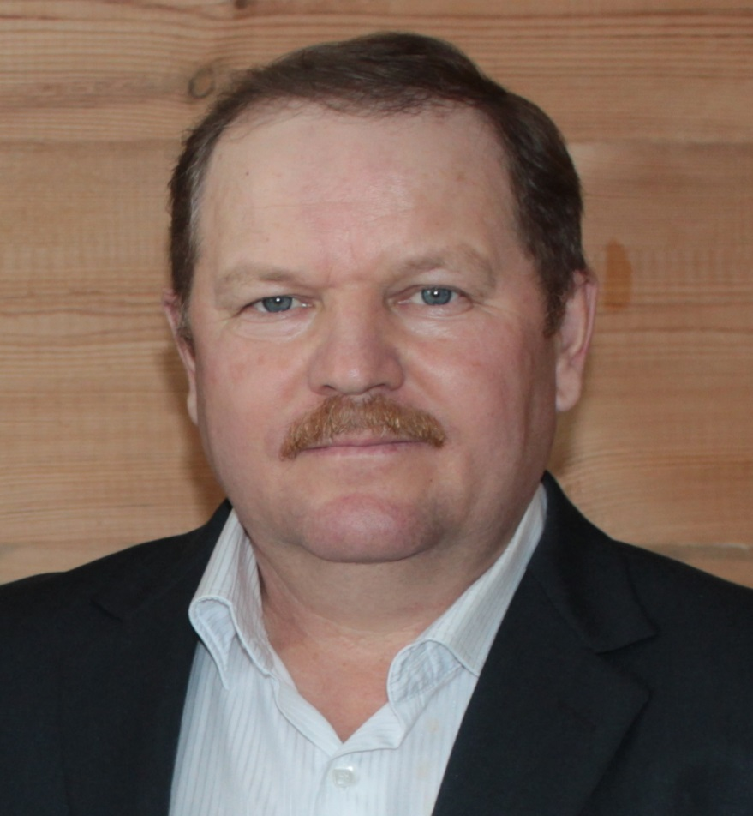
Исхаков Ильфат Мэлсович – 22.08.1965г., татарин, образование среднее специальное. Окончил в 1987 году Покровский совхоз техникум. Работает заведующим складом в СПК им.Кирова. Проживает в с.Новомурапталово, женат, двое детей.
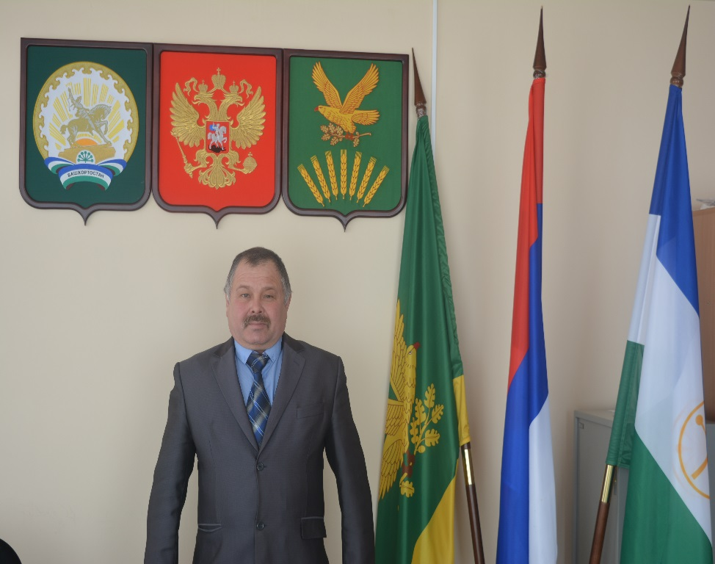

Кульгильдиев Азат Ахматович – 02.01.1968г., башкир, образование высшее, окончил БГАУ в 2011 году . Работает главным энергетиком СПК имени Кирова. Проживает в с.Новомурапталово, женат, трое детей.

Аксаровский трехмандатный избирательный округ

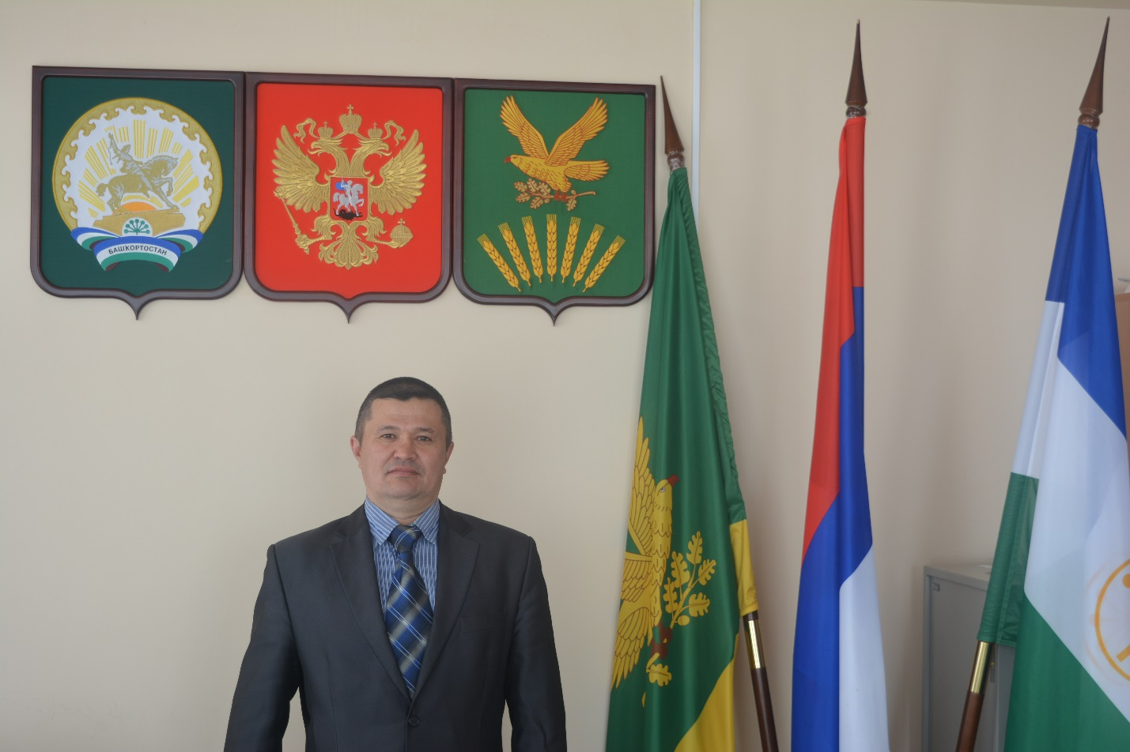
Галимов Урал Фауратович – 06.08.1973г., башкир, образование среднее профессиональное, окончил в 1995 году Стерлитамакский совхоз техникум. Работает бригадиром бригады № 2 СПК им.Кирова. Проживает в д.Старомурапталово, женат, двое детей.

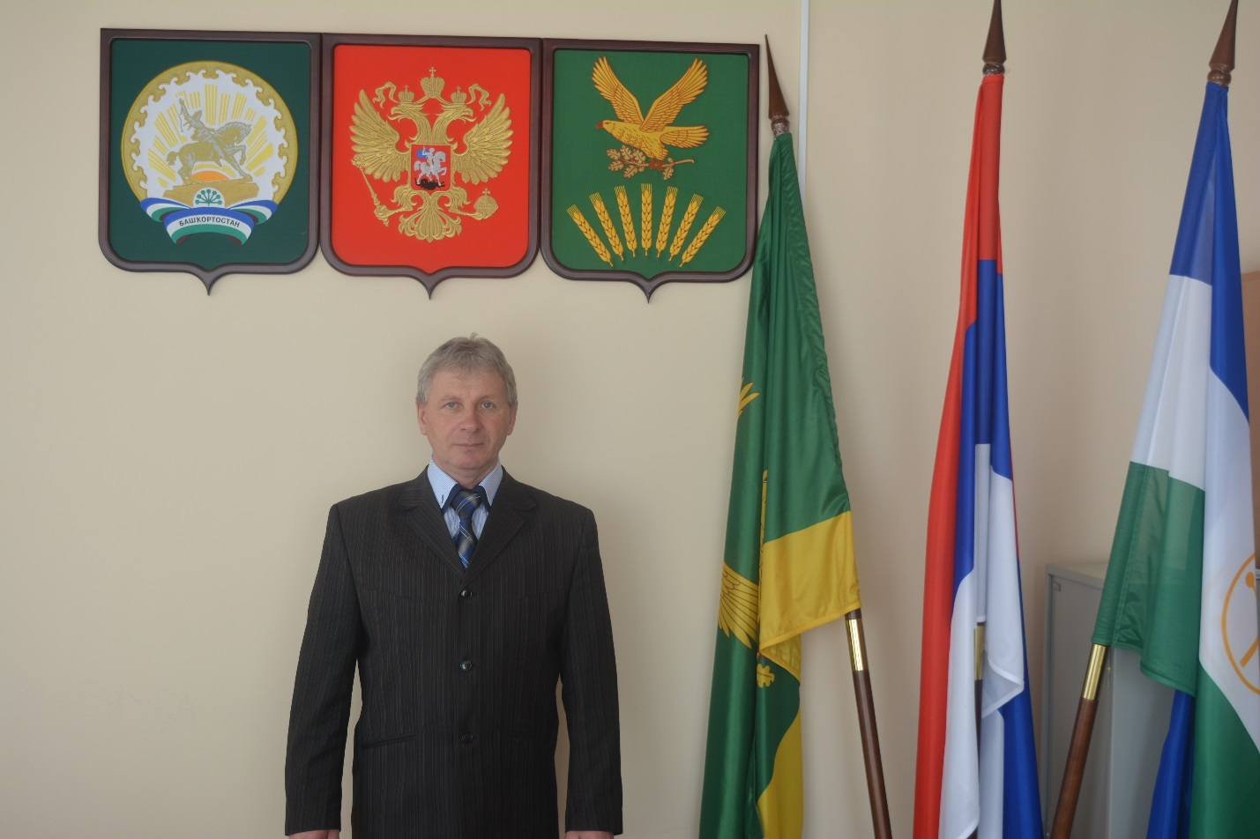Иванов Иван Павлович – 18.02.1964г., русский, образование высшее, окончил в 2001 году Оренбургский государственный университет. Работает бригадиром в СПК имени Кирова. Проживает в д. Юшатырка, женат, двое детей.
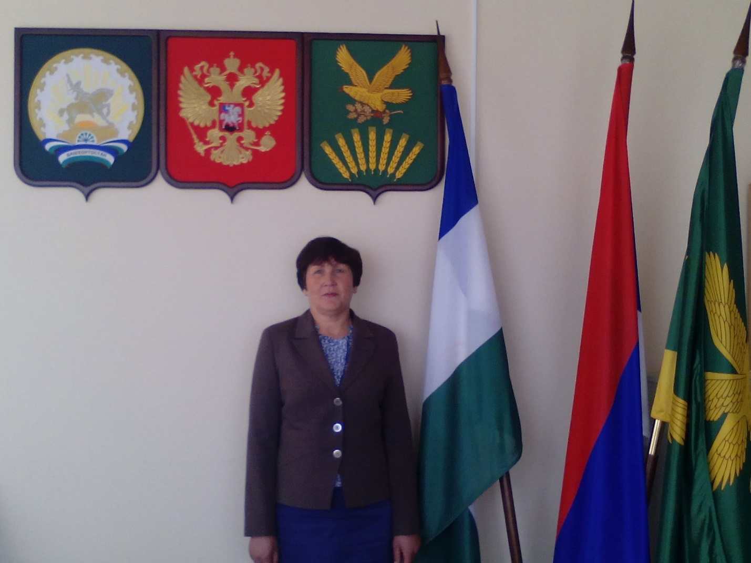
Искандарова Рида Ибатовна - 07.04.1964г., башкирка, образование высшее, окончила в 1985 году БГПУ. Работает директором МБОУ ООШ д.Аксарово. Проживает в д.Аксарово, не замужем, воспитывает сына.

Якутовский двухмандатный избирательный округ
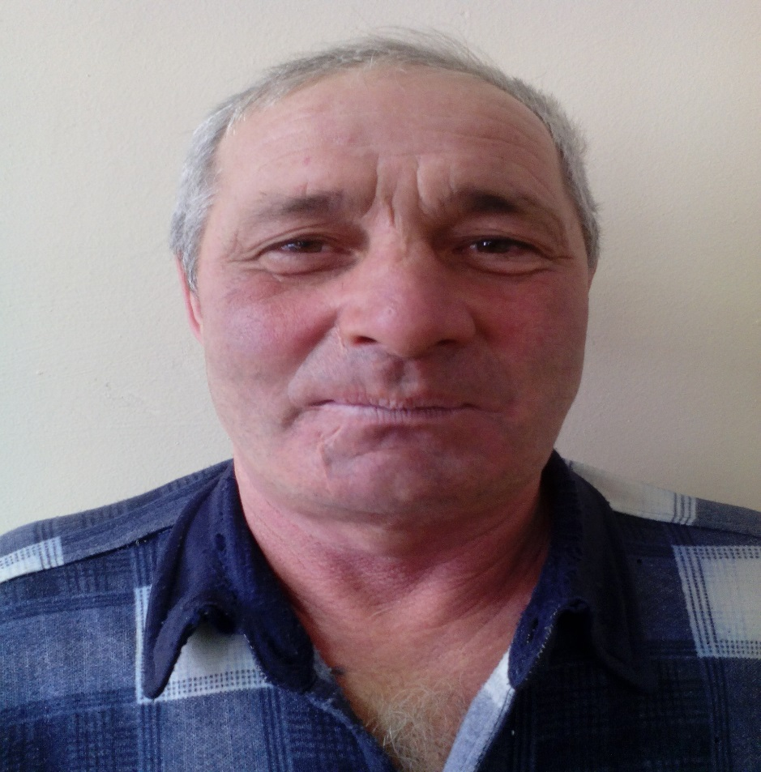
Ишкинин Шаукат Явдатович – 28.04.1960г., башкир, образование среднее общее , окончил в 1977году Мурапталовскую среднюю школу, работает механизатором в СПК имени Кирова. Проживает в д.Новокалтаево, женат, двое детей.
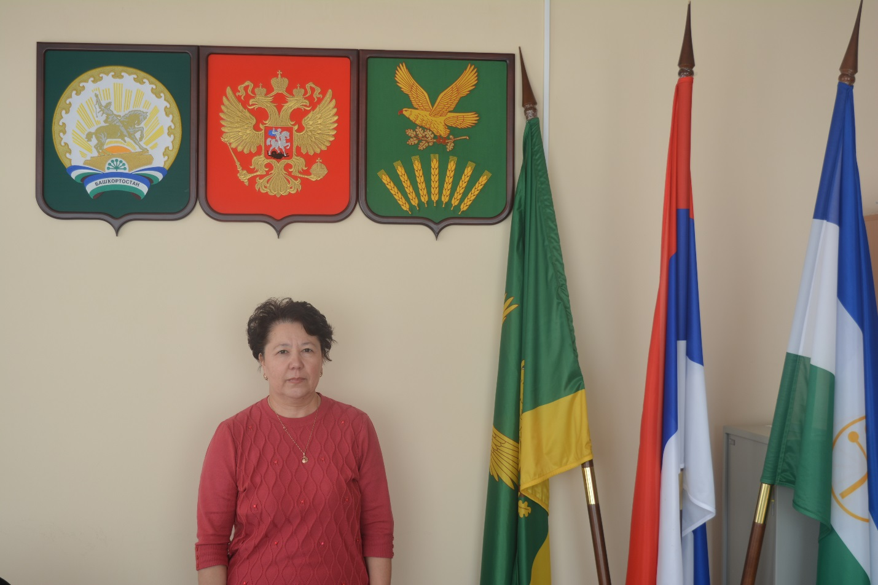
Шамсутдинова Гулькай Хуснетдиновна – 28.01.1967г.р., башкирка, образование высшее. Окончила в 1988 году СГПИ. Работает директором МБОУ СОШ им.Б.Бикбая с.Новомурапталово. Проживает в с.Якутово, замужем, двое детей.

